Bow Jinn Shin Hua Yuan School

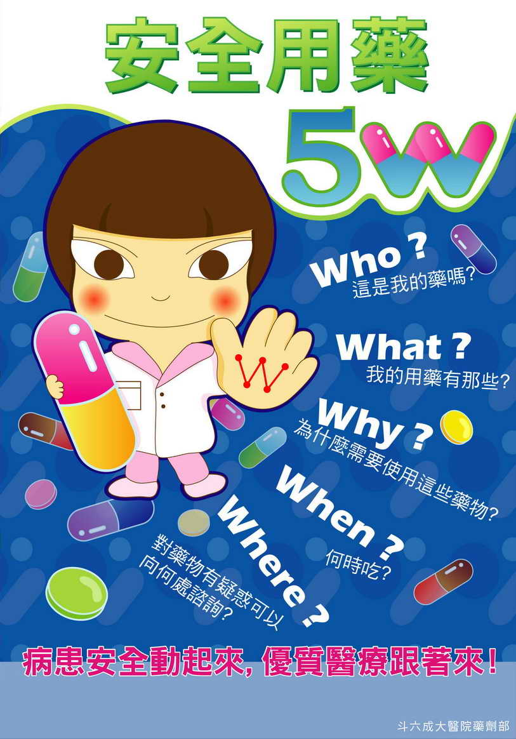
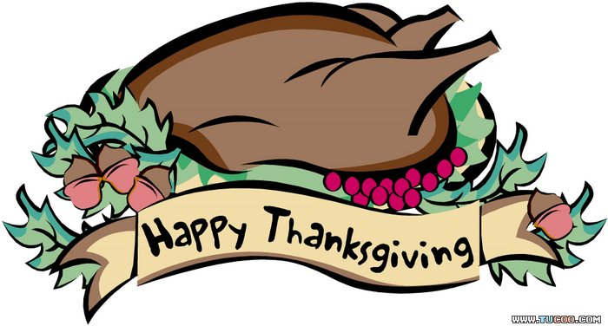
【新華園12月大事】
日期 | 活動 | 活動月
12/03(五) | 慶生會~祝小壽星-生日快樂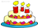 | 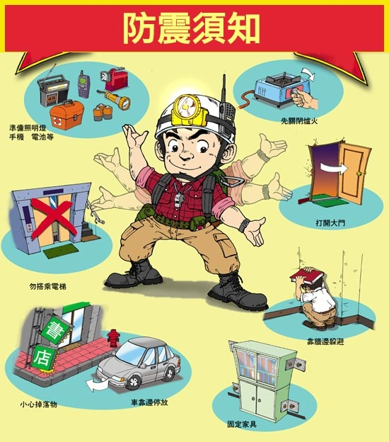  ~防災防震~
12/03(五) | 發回~棉被室內鞋清洗
12/10(五) | 發回~棉被室內鞋清洗
12/17(五) | 發回~棉被室內鞋清洗
12/23(四) | 聖誕節活動(園內)-中.小班
12/24(五) | 聖誕節活動(園內)-大.幼幼班
12/24(五) | 發回~棉被室內鞋清洗
12/30(五) | 發回~棉被室內鞋清洗

12月慶生名單
大班 | 蕭弘凱.劉智翔
中班 | 林亭語.周芷嫙.巫姵歆.李子誠
小班 | 廖宸睿.黃千翊
幼幼班 | 嚴宥恩
愛的小語
～以愛為出發點，以讚美、鼓勵、肯定的方式～
提供孩子溫暖接納的家庭氣氛，可以給孩子最大的支持！

